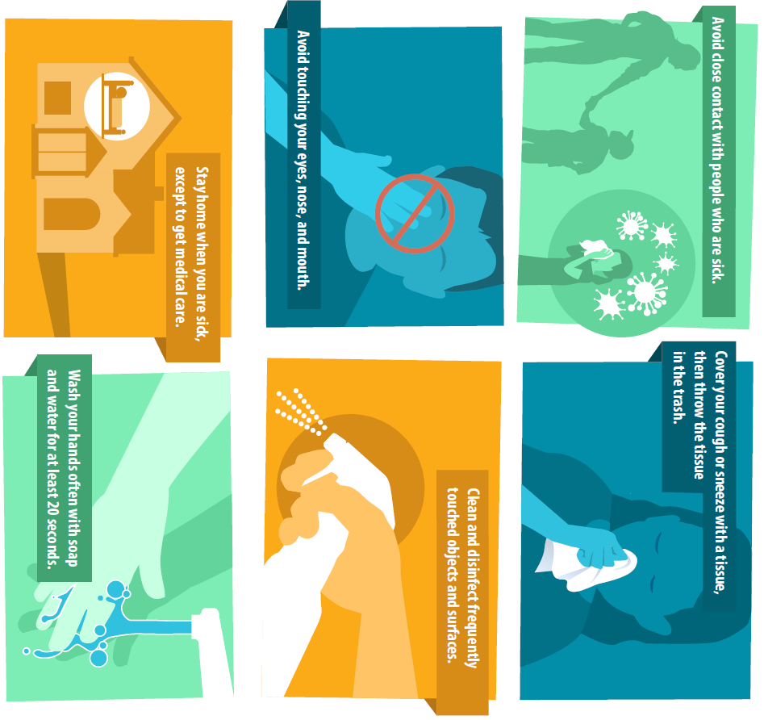

Készítette a

Centers for Disease Control and Prevention (CDC) nyomán Budapest Főváros Kormányhivatala

Népegészségügyi Főosztály

Népegészségügyi Főosztály

**Kerülje a szoros érintkezést beteg emberekkel.**

A

VÍRUSOKAT!

TARTSA TÁVOL

**Tartsa tisztán környezetét, fertőtlenítse**

**a megérintett tárgyakat.**

**majd dobja azt**

**a szemetesbe.**

**Zsebkendőbe köhögjön/tüsszentsen,**

**Gyakran mosson kezet szappannal és**

**meleg vízzel, legalább 20 másodpercig.**

**Szemét, száját/orrát**

**csak kézmosás után érintse meg.**

**Maradjon otthon, ha beteg,**

**kivéve, ha orvoshoz megy.**